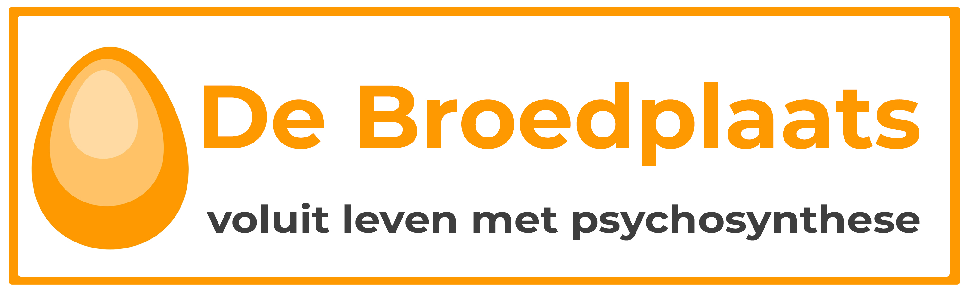
Inschrijfformulier voor ‘Creatieve therapie’

Ingevuld inschrijfformulier mailen naar: info@moolelo.nl

Ondergetekende:

Naam

Adres

Postcode en plaats

Geboortedatum

Tel vast / mobiel

E-mail adres

Bellen in geval van nood

Verklaart dat hij/zij kennis heeft genomen van alle voorwaarden en verklaart zich hiermee akkoord. Graag een paraaf op iedere pagina van het formulier.

Datum : |  | Handtekening:

Graag een recente foto bijsluiten bij inschrijving of een digitale foto toemailen.

Inschrijving en betaling
S.v.p. aankruisen

Inschrijving voor module 1, 15 t/m 18 juli en 4 en 18 september 2019. Kosten a € 1200,- in zijn geheel overmaken vóór de aanvang van het betreffende blok.
Inschrijving voor module 2, 25 september, 9 en 30 oktober, 13 en 27 nov en 11 dec 2019. Kosten a € 1200,- in zijn geheel overmaken vóór de aanvang.
Inschrijving voor module 1 en 2, start juli 2019, totaal € 2300,- bij betaling ineens.
Inschrijving voor module 1 en 2, start juli 2019, totaal € 2400,- bij betaling in 3 termijnen van € 800,-.

Je ontvangt een factuur, waarna je het bedrag kunt overmaken.

Toestemmingsverklaring student

Met dit formulier geef ik (naam student) De Broedplaats en Moolelo toestemming om gegevens over mij te verwerken. Het gaat om gegevens over mij die door de De Broedplaats en Moolelo worden geregistreerd.

Ik geef toestemming onder deze voorwaarden, s.v.p. aankruisen:

Mijn toestemming geldt alleen voor de hieronder beschreven redenen, gegevens en personen / instellingen. Voor nieuwe gegevensverwerkingen vraagt De Broedplaats en Moolelo mij opnieuw om toestemming.

Alle persoonlijke gegevens die nodig zijn voor het opleidingstraject worden opgeslagen in een studentenmap in Dropboxen op een externe harde schijf, welke is beveiligd met een wachtwoord. De verslagen die worden bewaard op een externe harde schijf, zijn voorzien van een wachtwoord. De papieren documentatie wordt bewaard in een afgesloten kast.

De Broedplaats en Moolelo bewaren mijn naw gegevens (naam, adres woonplaats), digitaal minimaal 7 jaar volgens de eisen van de Belastingdienst. Als gegevens niet (meer) noodzakelijk zijn, worden de gegevens niet geregistreerd, dan wel verwijderen.
Gegevenswordenbewaardgedurende de termijn, zoalsvastgelegd in de privacyverklaring.

Ik kan ervoor kiezen om geen toestemming te geven of om alleen voor bepaalde delen toestemming te geven. De Broedplaats en Moolelo leggen uit wat de gevolgen zijn voor de voortgang van de opleiding als ik (voor bepaalde) gegevens of personen geen toestemming geeft.

Datum:

Naam student:

Handtekening

De privacyverklaring van de De Broedplaats is terug te lezen op de website: www.broedplaats.academy.

VOORWAARDEN OPLEIDING, BETALING EN ANNULERING:

Deelname Creatieve Therapie

- Algemeen
Creatieve Therapie bestaat uit 2 modulen van ieder 6 bijeenkomsten.
Module 1 wordt bij een voldoende evaluatie afgerond met een certificaat. Indien men beide modulen met goed gevolg heeft afgerond, ontvang je het diploma Creatieve Therapie van De Broedplaats.
De training wordt begeleid door Wendy Smit. Alle trainers aangesloten bij de De Broedplaats zijn ervaren en ontvangen supervisie over hun begeleidingswerk. Er is een maximum aan het aantal deelnemers gesteld.

N.B. De Academie behoudt zich het recht voor om cursusdata, tijden of plaats te wijzigen indien omstandigheden dit noodzakelijk maken.

- Rechten
Al het trainingsmateriaal is beschermd door auteurs- en/of andere rechten, welke door de student onvoorwaardelijk worden erkend. De deelnemer is niet gerechtigd cursusmateriaal op enigerlei wijze aan derden over te dragen, of af te staan. Het studiemateriaal blijft eigendom van de trainer.
De Broedplaats heeft het recht om materialen verkregen uit opdrachten of stages voor onderwijsdoeleinden te gebruiken met in acht neming van bescherming van de privacy van de studenten.

- Privacy
Onder geen omstandigheden zullen gegevens over de studenten in de opleiding verstrekt worden aan mensen, die niet verbonden zijn aan De Broedplaats of aan welke instanties dan ook. De registratie van gegevens vindt plaats overeenkomstig de Wet Persoonsregistratie (1989) (W.P.R.).

- Klachten
De Broedplaats kent een Klachtenprocedure. Deze is te allen tijde in te zien door de studenten (zie website).

- Annulering
Student maakt met De Broedplaats een bindende afspraak voor de periode van één of twee modulen. Wie op eigen initiatief de opleiding tijdens de opleiding stopt, stuurt een brief of mail aan de directie De Broedplaats, Smaragdweg 2, 3817 GM Amersfoort. Er vindt tussentijds geen restitutie plaats.
- De bedenktermijn na de datum van inschrijving bedraagt 14 dagen.
- Tot 1 maand voor aanvang is annuleren mogelijk. Alleen de administratiekosten van € 50 worden berekend.
- Bij annulering vanaf 1 maand voor aanvang van de training wordt 50% van de opleidingskosten in rekening gebracht.
- De Broedplaats behoudt het recht om, in het belang van de student en met opgave van redenen, (bij stresssymptomen, belastende aandoeningen, verslavingen etc.) tussentijds de opleiding af te breken. In dat geval zal de Broedplaats binnen 14 dagen de al betaalde opleidingsgelden voor dat betrokken jaar, vanaf de dag van beëindiging tot het einde van het cursusjaar, terugbetalen.

- Betaling
Indien je niet tijdig je opleidingsgelden betaalt, conform de overeengekomen betalingsregeling, dan ben je in gebreke en is de Broedplaats gerechtigd, zonder verdere ingebrekestelling, incassomaatregelen te treffen, dan wel derden hiermee te belasten. Alle met het incasseren van verschuldigde bedragen gemoeide gerechtelijke en/of buitengerechtelijke kosten - welke kosten worden gesteld op 15% van de verschuldigde bedragen - komen voor rekening van de student(e). Vanaf de datum van het in gebreke zijn, wordt eveneens de wettelijke rente in rekening gebracht.
Onverlet bovenstaande is de Broedplaats in bijzondere gevallen - dit ter beoordeling van de Broedplaats - altijd bereid om te trachten gezamenlijk een oplossing te zoeken en om te helpen. Een afwijkende regeling is slechts bindend indien deze schriftelijk door de directie van de Academie is bevestigd.

Voor vragen en inlichtingen kun je terecht bij de trainer Wendy Smit (wsmit@moolelo.nl)

Vragenlijst behorend bij inschrijfformulier
Creatieve Therapie

Wat is je motivatie om mee te doen aan de opleiding Creatieve Therapie?

Wat is je vooropleiding (op het gebied van coaching / counseling / therapie) of volg je op dit moment een opleiding tot coach/counselor/therapeut?

Wil je kort iets schrijven over je huidige situatie (denk bv aan werk, relaties, kinderen)?

Zijn er gebeurtenissen of spanningsvelden (geweest) in je leven die belangrijk zijn om te melden aan de trainers van deze training?

Wat hoop je te ontwikkelen met deze opleiding?

Zijn er lichamelijke klachten, ziektes, evt medicijngebruik die belangrijk zijn om rekening mee te houden?

Ja / Nee
Zo ja, welke?

Hoe ben je in aanraking gekomen met de opleiding Creatieve Therapie?

Datum:

Handtekening

